Prénom :

Dossier de révisions de langue maternelle– Mars 2020 – P1

Chers amis de première année,

Je vous écris ce mot pour vous dire que je pense fort à vous. J’espère que tout va bien pour vous et que vous ne vous ennuyez pas.
Je vous envoie cette belle photo de la mer pour vous rappeler les bons moments que nous avons passés ensemble.

On se revoit bientôt.
Gros bisous.

Monsieur Thibaud

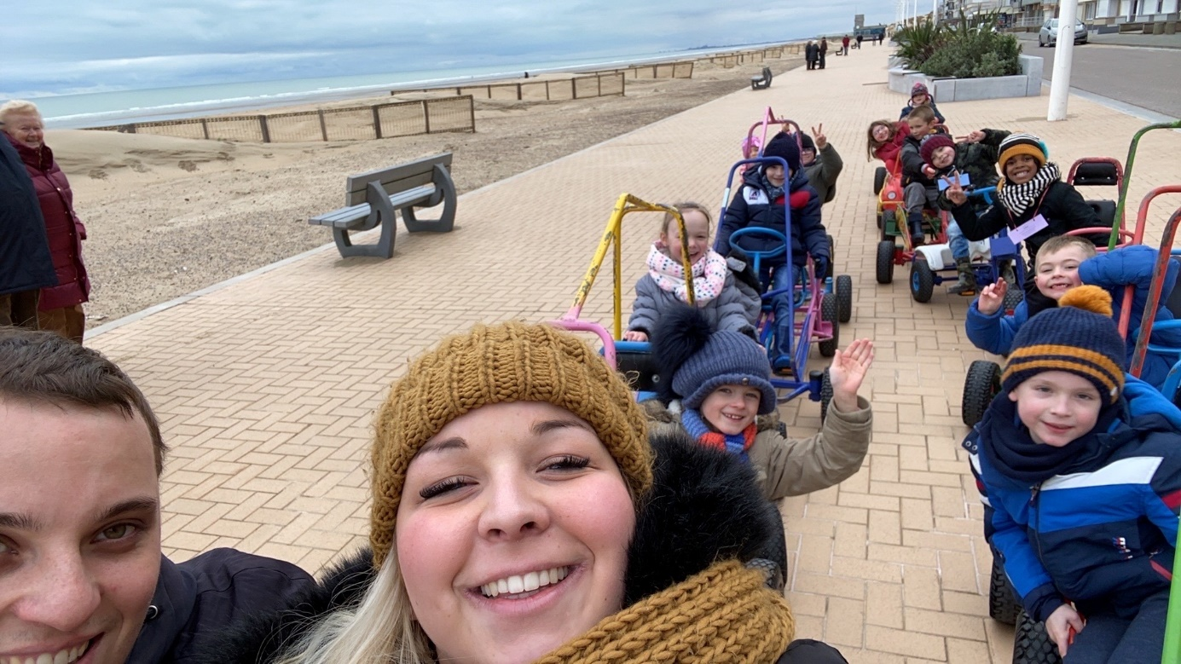

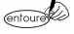
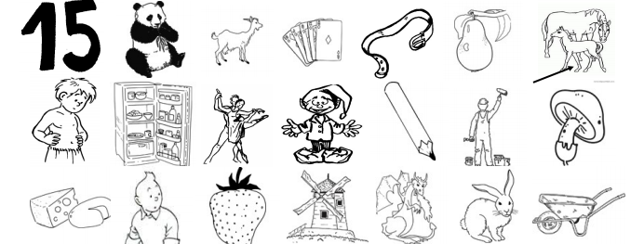
1. Entoure le dessin si tu entends « in ».

Voici les bulles pour entourer tes réponses. Tu dois juste les faire glisser.

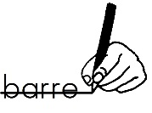

2. Barre l’intrus dans chaque liste (celui qui ne se prononce pas « in »). Fais glisser les barres qui sont sur le côté.
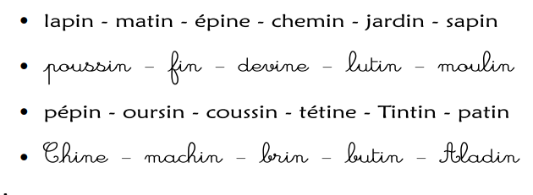
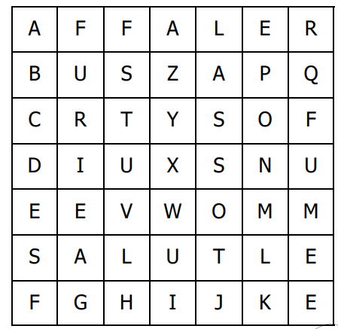
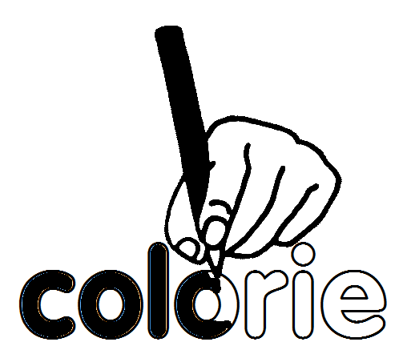
3. Colorie les cases contenant les mots suivants :
F U M E E
S A L U T
A F F A L E
F U R I E
L A S S O

Voici les bandes que tu dois placer sur la grille pour colorier les réponses. Tu dois juste les faire glisser.
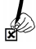
4. Coche la case quand tu entends les sons demandés (tu peux cliquer sur la case pour cocher).
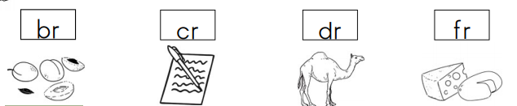

☐☐☐ ☐☐☐ ☐☐☐☐ ☐☐☐
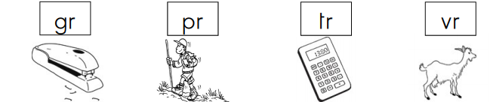

☐☐☐☐ ☐☐☐ ☐☐☐☐☐ ☐☐
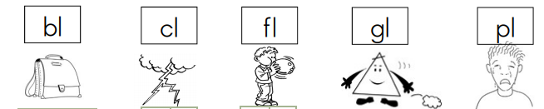

☐☐☐ ☐☐ ☐☐ ☐☐☐ ☐☐
5. Ecris les syllabes manquantes.
Tu peux faire glisser celles-ci, les écrire sur une feuille ou imprimer la feuille pour réaliser l’exercice.
Le son « on » :
tre
mou
mon
bon
ton
lon
bon
me

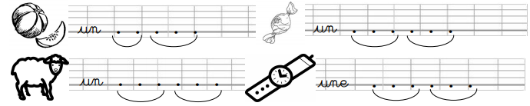

Le son « in » :
lu
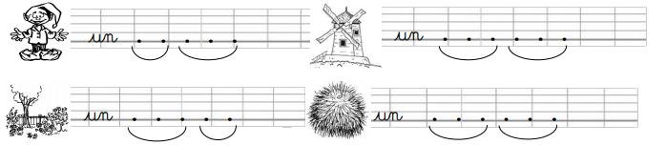
sin
din
our
mou
lin
tin
jar

6. Entoure le mot orthographié correctement.
Les sons « im, om, em » (rappel : on écrit « m » quand on voit « p » ou « b » juste après les sons « im, om, em »:
Tu peux faire glisser les ronds.

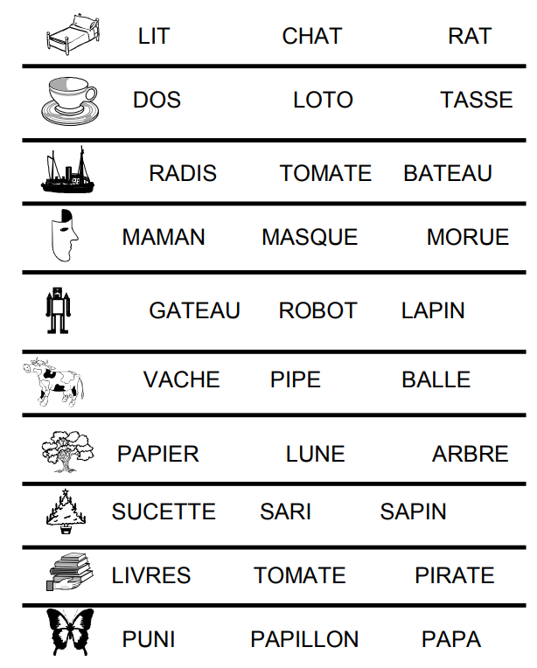
7. Entoure le mot qui correspond à l’image. Fais glisser les ronds.

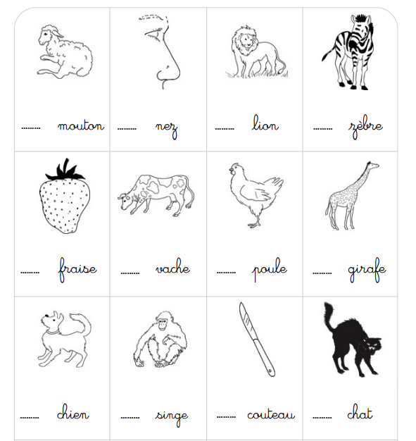
8. Ecris les déterminants le - un ou la - une.
…
…
…
…
…
…
…
…
…
…
…
…
9. Relie le dessin à la phrase correspondante.
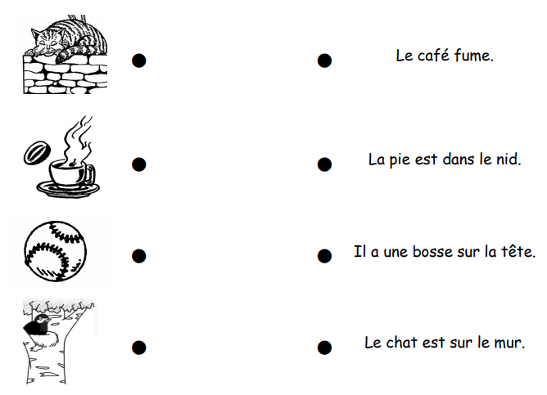
Voici les lignes que tu peux faire glisser pour associer les dessins et les phrases.
Le chat est sur le mur.
Il y a une balle.
La pie est dans le nid.
Le café fume.
10. Lis le texte.

C’est une journée agréable. Les 3 amis ont emmené leur copine Samira en balade à vélo. Ils pédalent sur les chemins, entre les champs et les moulins. Ils profitent de la température de ce dimanche. Tout à coup, Samira s’arrête.
10. Entoure les mots correspondants.
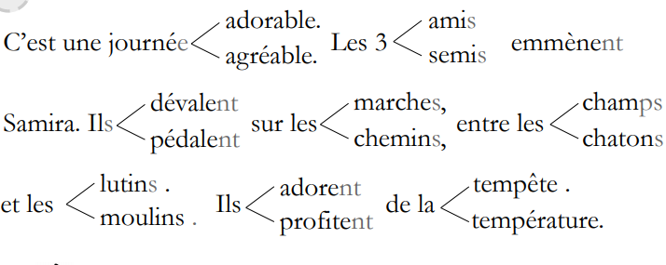

Voici les ronds que tu peux faire glisser sur les bons mots.




